ПОЛОЖЕНИЕ
о проведении ежегодного открытого конкурса-фестиваля настенной графики
«Время-назад» 2023 г.

I. Общие положения

1. Настоящее Положение регламентирует порядок проведения ежегодного открытого конкурса-фестиваля настенной графики «Время-назад» 2023 г. в городе Новосибирске (далее – Конкурс).
2. Конкурс проводится с 01 апреля по 01 июля 2023 г.

II. Цели и задачи

3. Главной целью Проекта является сохранение исторической памяти у подрастающего поколения, укрепление патриотизма и чувства гордости за свою Страну. Кроме того, данный конкурс позволяет учащимся применять полученные навыки на практике, знакомить со своими работами практически неограниченный круг лиц, получать дополнительные знания и умения на мастер-классах, проводимых в рамках конкурса.
4. Задачи Конкурса:
1) Подготовка условий для реализации целевой группы своих творческих возможностей.
2) Применение участниками целевой группы полученных навыков и демонстрация своих возможностей широкому кругу лиц.

III. Организаторы и партнеры

5. Организатор Конкурса – Региональная общественная организация «Клуб любителей старинной автомототехники «Ретротехника» (Клуб «Ретроротехника).
6. Партнерами Конкурса являются:
- Парк музеев «Галерея времени», г. Новосибирск, 1-е Мочищенское шоссе зд. 1/6.
- Граффити-бюро TAKNADO BURO.
7. Конкурс проводится при поддержке Фонда президентских грантов.

IV. Участники

8. Участниками Конкурса являются команды, сформированные из представителей молодежи в возрасте от 12 до 23 лет. К участию в Конкурсе допускаются студенты и учащиеся художественных вузов, колледжей, училищ, домов творчества, находящихся на территории города Новосибирска.

V. Порядок проведения

9. Конкурс проводится среди двух возрастных категорий участников:
12-16 лет;
16-23 года.
10. Состав команды не более трех человек.
11. Место проведения Конкурса: Парк музеев «Галерея времени», г. Новосибирск,
1-е Мочищенское шоссе зд. 1/6.
12. Программа Конкурса:
До 16.06.2023 г. – регистрация участников;
С 18.06.2023 г. по 01.07.2023 г. – работа по художественному оформлению бетонного ограждения;
С 02.07.2023 г. по 01.09.2023 г. – общественное голосование, работа жюри, церемония награждения.

VI. Условия участия в Конкурсе

13. Для участия в Конкурсе необходимо в течение 20 календарных дней с даты опубликования извещения о проведении Конкурса на официальном сайте организатора направить заявку и эскизный проект на участие в Конкурсе согласно приложению к настоящему Положению на адрес электронной почты: timegallerynsk@gmail.com с указанием темы письма - «Время-назад», но не позднее 15 июня 2023 года.
Каждая команда предоставляет эскизный проект на одну работу.
Обязательные условия:
1) название эскизной композиции;
2) соответствие названия эскизному решению;
3) эскиз в формате JPG, размер А4 с четким контуром, не затемненный;
4) оформленная заявка.
14. Отбор эскизных проектов для участия в Конкурсе проводится членами жюри Конкурса до 15 июня 2023 года.
После утверждения эскизных проектов Региональная общественная организация «Клуб любителей старинной автомототехники «Ретротехника» до 16 июня 2023 года высылает участникам официальное приглашение с условиями проведения Конкурса.
15. В первый день начала Конкурса для команд-участниц проводится инструктаж по технике безопасности и организации Конкурса. Присутствие команд-участниц на инструктаже является обязательным условием участия в Конкурсе.
16. Участники, не достигшие 18-летнего возраста, допускаются до участия в Конкурсе только с письменного разрешения одного из родителей или лица, его заменяющего.
17. Технические условия:
1) каждой группе, участвующей в Конкурсе, предоставляется одна плита бетонного ограждения размером 2 x 3 м. В качестве конкурсного задания участникам предстоит художественно оформить бетонное ограждение «Галереи времени». Тематика оформления: иллюстрация значимых исторических событий, достижений, подвигов Российского народа. Основная и дополнительная палитры указаны в приложении 1 к настоящему Положению.;
2) каждой группе предоставляются расходные материалы: краски, кисти, валики, кюветы, перчатки;
3) во время прохождения конкурса проводятся мастер-классы, во время которых участники конкурса получают необходимые дополнительные знания и консультации;
4) готовые работы должны совпадать с представленным ранее эскизом;
18. Награждение команд-победителей Конкурса.
Награждение осуществляется за счет призового фонда Конкурса на основании решения жюри.
Победителям вручается кубок и грамоты Конкурса.
Командам-участникам вручаются специальные поощрительные призы, приз зрительских симпатий.
Команда, занявшая 1-е место в своей возрастной категории, получает Подарочный сертификат в магазин для творчества "Лавка художника" номиналом 20 000 рублей.
Команда, занявшая 2-е место в своей возрастной категории, получает Подарочный сертификат в магазин для творчества "Лавка художника" номиналом 10 000 рублей.
Команда, занявшая 3-е место в своей возрастной категории, получает Подарочный сертификат в магазин для творчества "Лавка художника" номиналом 7 000 рублей.
Команда, получившая приз зрительских симпатий получает Подарочный сертификат в магазин для творчества "Лавка художника" номиналом 20 000 рублей. (Приз зрительских симпатий вручается на основании голосования посетителей Парка музеев «Галерея времени»).
19. Организатор Конкурса не несет ответственности за оборудование и личные вещи участников, используемые во время Конкурса.
20. Участники Конкурса несут персональную ответственность за нарушение авторских прав третьих лиц.
21. Организатор и Парк музеев «Галерея времени» вправе использовать изготовленные в ходе конкурса работы в пределах норм, установленных гражданским законодательством.

VII. Жюри

22. Состав жюри Конкурса формируется организатором.
23. Баллы выставляются каждым членом жюри согласно критериям оценивания, до 12:00 15 августа 2023 года.
Общий балл представляет собой сумму баллов всех членов жюри.
24. Критерии оценивания:
1) соответствие содержания творческой работы заявленной тематике
2) полнота и образность раскрытия темы
3) глубина содержания и уровень раскрытия темы
4) творческая индивидуальность
5) оригинальность идеи, новаторство, творческий подход
6) выраженность гражданской позиции
7) социальная значимость.
Максимальная оценка по каждому критерию – 20 баллов.
Жюри оставляет за собой право присуждать не все места.

VIII. Финансирование

25. Расходы, связанные с организацией и проведением Конкурса, осуществляются организаторами в соответствии с утвержденной сметой расходов при поддержке Фонда Президентских грантов, и за счет собственных и привлеченных средств.

Приложение 1

Основная палитра

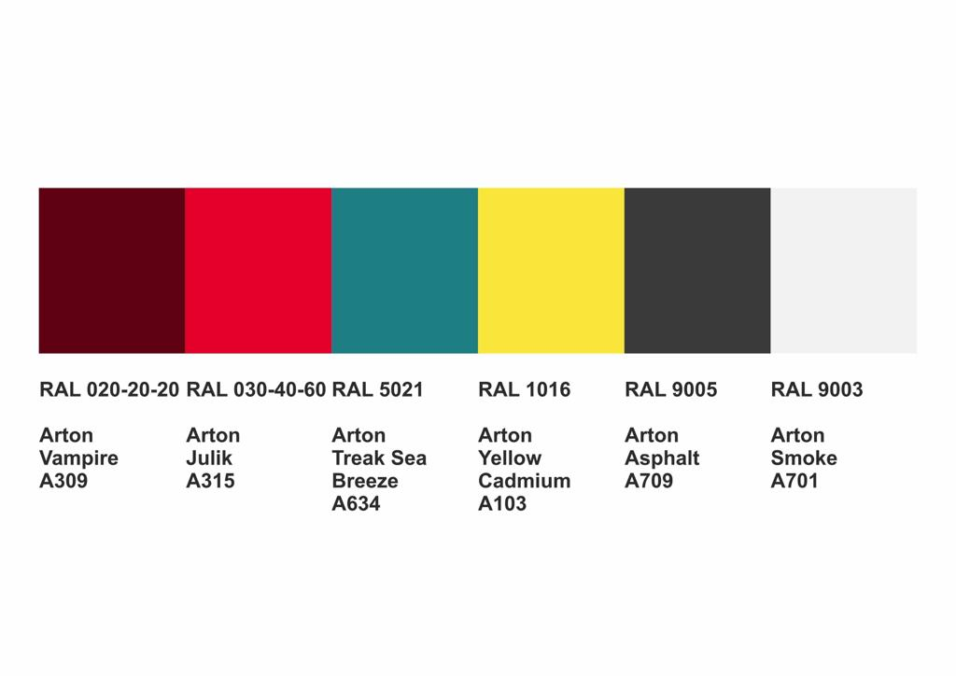
Дополнительная палитра

